越来越受资本青睐，盘点2021年上市的仪器仪表企业
来源： 中国仪器仪表行业协会
虽然2021年仍处于疫情的笼罩下，但是国内仪器仪表企业登陆资本市场的动作频频，根据中国仪器仪表行业协会统计，先后有多家企业已获准上市或正式挂牌交易。它们分别是：
优利德
2月1日，优利德科技(中国)股份有限公司(股票简称：优利德，股票代码：688628)首次公开发行股票并在上交所科创板上市。优利德本次在A股科创板公开发行新股2750万股，占发行后总股本的25.00%。本次发行的募集资金扣除发行费用后，将用于投资仪器仪表产业园(第一期)、仪器仪表研发中心项目建设及营销服务网络升级。
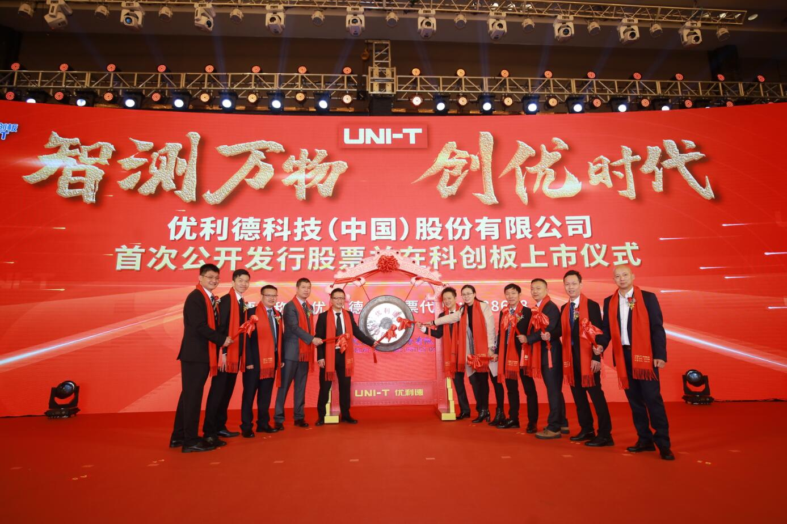
优利德自成立以来，致力于测试测量仪器仪表的研发、生产和销售，主要产品包括电子电工测试仪表、温度及环境测试仪表、电力及高压测试仪表、测绘测量仪表和测试仪器等。
四方光电
2月9日，来自武汉光谷的四方光电股份有限公司正式在上交所科创板上市，股票简称“四方光电”，股票代码“688665”。这也是湖北2021年首家IPO企业，四方光电的上市使得湖北上市公司总数达到115家。
招股说明书显示，四方光电是一家专业从事气体传感器、气体分析仪器研发、生产和销售的高新技术企业，本次上市，四方光电募集资金总额5.17亿元，扣除发行费用后募集资金净额4.57亿元，主要用于气体传感器与气体分析仪器产线建设项目、新建年产300万支超声波气体传感器与100万支配套仪器仪表生产项目、智能气体传感器研发基地建设项目等方面。
西力科技
3月18日，杭州西力智能科技股份有限公司(股票代码：688616，简称：“西力科技”)在上交所科创板上市，发行3750.00万股，发行价为7.35元，募资2.76亿元。据悉，西力科技开盘价为23.8元，较发行价上涨223.8%;收盘价为18.38元，较发行价上涨150.07%;以收盘价计算，西力科技市值为27.57亿元。
招股书显示，西力科技主要从事智能电表、用电信息采集终端、电能计量箱等产品的研发、生产、销售，为下游供电企业或其他工商企业客户提供计量可靠、远程通讯、智慧管理的产品。主要客户为国家电网、南方电网及下属各网省公司等。
西力科技主要产品为包括单相智能表、三相智能表在内的智能电表，以及包括集中器、采集器、专变采集终端在内的用电信息采集终端和电能计量箱产品。另外，公司充分利用自身在仪器仪表领域的技术实力，逐步推进部分智能水表、电能表用外置断路器、智能网关、智能插座等产品的开发和应用。
迈拓股份
6月7日，迈拓仪表股份有限公司(股票简称：迈拓股份，股票代码：301006)正式登陆深交所创业板，发行3482万股，发行价为14.42元，募资5.02亿元。
招股书显示，迈拓股份专业从事智能超声水表和热量表系列产品的研发、生产和销售，通过构建软硬件相结合的一体化产品生态为智慧水务、节能供热提供系统解决方案。
此次迈拓股份登陆创业板，募集资金主要是投向“超声计量仪表生产基地建设项目”、“智能计量仪表研发中心建设项目”、“信息化平台建设项目”、“营销和技术服务网络建设项目”以及补充流动资金项目等。随着募投项目的完成将进一步提升公司的市场占有率和行业知名度，为公司持续快速发展提供有力保障。
咸亨国际
7月20日，咸亨国际科技股份有限公司(简称：“咸亨国际”，股票代码为：“605056”)在上交所上市。
咸亨国际发行4001万股，发行价为13.65元，募资总额5.46亿元。
咸亨国际为工器具、仪器仪表等类的MRO集约化供应商，并从事上述产品的研发、生产、销售及相关技术服务，公司位于浙江省杭州市。招股书显示，咸亨国际2018年、2019年、2020年营收分别为15.21亿元、19.48亿元、19.9亿元，净利润分别为1.66亿元、2.4亿元、2.43亿元。
容知日新
7月26日，安徽容知日新科技股份有限公司(股票代码：688768)举行上市仪式。
安徽容知日新科技股份有限公司本次公开发行股票1,372万股，发行价格18.23元/股，新股募集资金总额25,011.56万元，发行后总股本5,486.5491万股。
安徽容知日新科技股份有限公司主营业务为向客户提供工业设备状态监测与故障诊断整体解决方案，主要产品包括有线系统、无线系统和手持系统等，产品已广泛应用于风电、石化、冶金等多个行业。2020年度，公司实现营业收入26,377.85万元，净利润7,441.56万元。公司位于安徽省合肥市。
禾信仪器
9月13日，禾信仪器正式登陆科创板（股票代码为688622）。
禾信仪器是一家集质谱仪研发、生产、销售及技术服务为一体的国家火炬计划重点高新技术企业，主要向客户提供质谱仪及相关技术服务。公司专注于质谱仪的自主研发、国产化及产业化，掌握质谱核心技术并具有先进工艺装配能力。
本次IPO，禾信仪器拟募集资金3.26亿元，用于质谱产业化基地扩建项目、研发中心建设项目、综合服务体系建设项目、补充流动资金。禾信仪器是一家集质谱仪研发、生产、销售及技术服务为一体的高新技术企业公司主营业务为质谱仪研发、生产、销售及技术服务。
瑞纳智能
11月2日上午，瑞纳智能设备股份有限公司在深圳证券交易所敲钟开市。
瑞纳智能股票代码为301129，本次公开发行股票1842万股，其中公开发行新股1842万股，发行价格55.66元/股，新股募集资金10.25亿元，发行后总股本7366万股，其募集资金主要用于智能供热设备生产基地建设项目、研发检测中心建设项目及补充营运资金。
瑞纳智能专业从事供热节能产品研发与生产、供热节能方案设计与实施，能为热力客户提供涵盖“能源计量与数据采集、能源智能控制、数据交互与分析管理、节能服务”的完整产业链服务，是集“产品+方案+服务”为一体的智慧供热整体解决方案提供商。
鼎阳科技
12月1日，鼎阳科技(股票代码：688112)在上交所科创板上市。截至收盘，鼎阳科技报106.35元，上涨128.22%，振幅35.60%，成交额19.62亿元，换手率78.42%，总市值113.44亿元。
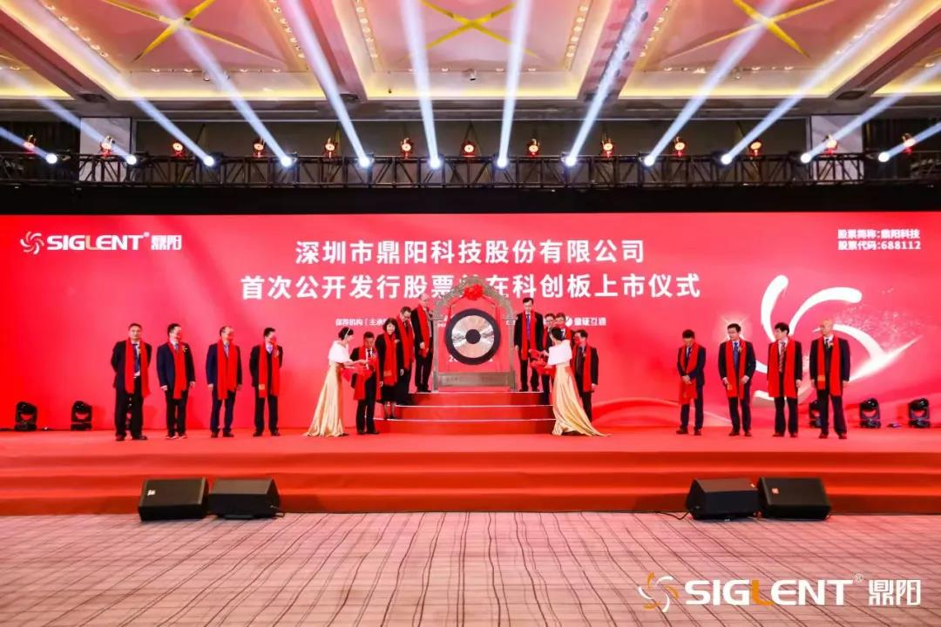
鼎阳科技本次发行新股2666.67万股，占本次发行后总股本的25.00%，发行价格为46.60元/股，募集资金总额为12.43亿元;扣除发行费用后，募集资金净额为11.51亿元，较原拟募资多8.12亿元。
此前披露的招股书显示，鼎阳科技原拟募资3.38亿元，分别用于“高端通用电子测试测量仪器芯片及核心算法研发项目”、“生产线技术升级改造项目”、“高端通用电子测试测量仪器研发与产业化项目”。
2021年11月15日，北京证券交易所(下称“北交所”)正式揭牌运行。71家精选层挂牌企业中，有三家仪器仪表企业，分别是：
同惠电子
同惠电子（股票代码：833509）自成立以来，一直致力于电子测量仪器的技术与产品研发，尤其在精密阻抗测量领域具有近三十年的测试理论、测试技术和实践经验的积累。公司基于对行业发展前景和电子测量仪器产业链扩展的深度理解，以电力电子磁性元器件测量仪器为基础，进一步深耕电力电子测量仪器及成套测量系统解决方案领域，致力于成为国际领先的电子测量测试综合解决方案提供商;建有“江苏省磁性元器件智能电子测量仪器工程技术研究中心”、“江苏省工业设计中心”、“常州市电子元件测量仪器工程技术研究中心”、“常州市企业技术中心”等省市级研发创新平台，被列入江苏省“专精特新”小巨人培育企业，并与多所大学共建联合实验室。

创远仪器
创远仪器（股票代码：831961）专注于研发无线通信与射频微波测试仪器，主要产品包括无线通信测试仪器，通用射频测试仪器，无线电频谱监测系统，北斗/GPS导航测试系统，专用移动终端设计解决方案。公司研制的产品打破了国外长期垄断并出口欧美等海外市场。凭借着为推动我国自主4G移动通信标准和产业发展所贡献的关键技术与产品，创远仪器问鼎2016年度国家科学技术进步奖特等奖。
常辅股份
常州电站辅机股份有限公司（股票代码：871396），其前身是国营常州电站设备辅机厂(常州市第二电机厂)，始建于1979年，是我国阀门电动装置定点生产企业，坐落于江苏省武进国家高新区智能装备产业园。公司始终坚持科技创新为本，积极引进国外同类产品的先进技术，与国内多家大型企业集团、研究院所、高等院校建立了长期技术合作关系。参与研制了我国第一代阀门电动装置，独立研制了我国第一代1E级(核级)阀门电动装置和三相交流异步电动机。根据用户需求研发了国内齐全的产品系列，包括整体型、防爆型、调节型、高温型、双速型、核电和智能型非侵入式电动执行机构。

